Федеральное государственное автономное образовательное учреждение высшего образования «Национальный исследовательский университет ИТМО»

Факультет программной инженерии и компьютерной техники

**Отчёт**

**по лабораторной работе №1**

**«Перевод чисел между различными системами счисления»**

**Вариант – 6**

**Работу выполнил: Мироненко А.Д., группа: P3131**

**Преподаватель: Авксентьева Елена Юрьевна**

Санкт-Петербург

~2023~

Оглавление

Введение 3

Задания 4

Контрольные вопросы 4

Вывод 13

Дополнительное задание……………………………………13

Ответы……………………………………………………….13

Вспомогательная Литература 15

# Введение

### Общие теоретические сведения

**Система счисления** – это способ представления чисел цифровыми знаками и соответствующие ему правила действий над числами.  
  
Системы счисления можно разделить:

* непозиционные системы счисления;
* позиционные системы счисления.

**В непозиционной системе** счисления значение (величина) символа (цифры) не зависит от положения в числе.  
  
Самой распространенной непозиционной системой счисления является **римская**. Алфавит римской системы записи чисел состоит из символов: I – один, V – пять, X – десять, L – пятьдесят, C – сто, D – пятьсот, M – тысяча.  
Величина числа определяется как сумма или разность цифр в числе (например, II – два, III – три, XXX – тридцать, CC – двести).  
Если же большая цифра стоит перед меньшей цифрой, то они складываются (например, VII – семь), если наоборот – вычитаются (например, IX – девять).  
  
**В позиционных системах счисления** значение (величина) цифры определяется ее положением в числе.  
Любая позиционная система счисления характеризуется своим основанием.  
**Основание позиционной системы счисления** – количество различных цифр, используемых для изображения чисел в данной системе счисления.  
Основание 10 у привычной десятичной системы счисления (десять пальцев на руках).  
**Алфавит**: 1, 2, 3, 4, 5, 6, 7, 8, 9, 0.  
За основание можно принять любое натуральное число – два, три, четыре и т. д., образовав новую позиционную систему: двоичную, троичную, четверичную и т. д.  
Позиция цифры в числе называется **разрядом**.

# Задания

№1

29351 // 15 = 1956 ( ост 11)

1956 // 130 (ост 6)

130 // 15 = 8 (ост 10)

8 < 15 🡪 2935110 = **8A6B15**

№2

4765811 🡪 … 10

4 * 11 ** 4 + 7 * 11 ** 3 + 6 * 11 ** 2 + 5 * 11 + 8 = 58564 + 9317 + 726 + 55 + 8 = **68670**

№3

C912015 🡪 …5

12 * 15 ** 4 + 9 * 15 ** 3 + 1 * 15 ** 2 + 2 * 15 = 607500 + 30375 + 225 + 30 = 638100

638100 // 5 = 127620 (ost 0)

127629 // 5 = 25524 (ost 0)

25524 // 5 = 5104 (ost 4)

5104 // 5 = 1020 (ost 4)

1020 // 5 = 204 (ost 0)

204 // 5 = 40 (ost 4)

40 // 5 = 8 (ost 0)

8 / 5 = 1 (ost 3)

1 < 5 🡪 **C912015 = 1304100105**

№4

56,37 🡪 …2

Сначала переведем целую часть числа в 2-ю сс:

56 // 2 = 28 (ост 0)

28 // 2 = 14 (ост 0)

14 // 2 = 7 (ост 0)

7 // 2 = 3 (ост 1)

3 // 2 = 1 (ост 1)

1 // 2 = 0 (ост 1)

1 < 2 🡪 56 = 1110002

Теперь переведем дробную часть числа в 2-ю сс:

0.37 * 2 = 0.74

0.74 * 2 = 1.48

0.48 * 2 = 0.96

0.96 * 2 = 1.92

0.92 * 2 = 1.8

……………..

……………..

Т.к в задании сказано, что нужно найти ответ с точностью до 5 знаков после запятой, то: 56,37 = **111000,010112**

№5

33,2516 🡪 …2

Сначала переведем целую часть числа в 10-ю сс:

33 // 2 = 16 (ост 1)

16 // 2 = 8 (ост 0)

8 // 2 = 4 (ост 0)

4 // 2 = 2 (ост 0)

2 // 2 =1 (ост 0)

1 // 2 = 0 (ост 1)

33 = 1100112

Теперь переведем дробную часть числа в 2-ю сс:

0.25 * 2 = 0.5

0.5 * 2 = 1.0

0.25 = 0.012

33,2516 🡪 **110011,001001012**

№6

50,568 🡪 …2

50,568 = 5 * 8 ** 1 + 0 * 1 + 5 * 8 ** -1 + 6 * 8 ** -2 =

= 40 + 0,625 + 0,09375 = 40, 71875

Сначала переведем целую часть числа в 2-ю сс:

40 // 2 = 20 (ост 0)

20 // 2 = 10 (ост 0)

10 // 2 = 5 (ост 0)

5 // 2 = 2 (ост 1)

2 // 2 = 1 (ост 0)

1 // 2 = 0 (ост 1)

40 = 1010002

Теперь переведем дробную часть числа в 2-ю сс:

0, 71875 * 2 = 1,4375

0,4375 * 2 = 0,875

0,875 * 2 = 1,75

0,75 * 2 = 1,5

0.5 * 2 = 1

0, 71875 = 0,101112

50,568 🡪 **101000,1011112**

№7

0,0001012 🡪 …16

1)

0,0001012 = 0, + 0 * 2 ** -1 + 0 * 2 ** -2 + 0 * 2 ** -3 + 1 * 2 ** -4 +

+ 1 * 2** -5 + 1 * 2 ** -6 = 0, + 0625 + 015625 = 0,078125

2)

0,078125 * 16 = 1.25

0.25 * 16 = 4

3) **0,0001012 🡪 0,1416**

№8

0,1101112 🡪 …10

0,110111 = 0 * 1 + 1 * 2 ** -1 + 1 * 2 ** -2 + 1 * 2 ** -4 + 1 * 2 ** -5 +

+ 1 * 2 ** -6 = 0,5 + 0.25 + 0,0625 + 0,03125 + 0,015625 =

**= 0,859375**

№9

71,F116 🡪 …10

71,F116 = 7 * 16 ** 1 + 1 * 16 * 0 + 15 * 16 ** -1 + 1 * 16 ** -2

113 + 0,9375 + 0,00390625 = 113.9414062510

№10

62110 🡪 …fact

621 // 2 = 310 (ost = 1)

310 // 3 = 103 (ost = 1)

103 // 4 = 25 (ost = 3)

25 // 5 = 5 (ost = 0)

5 // 6 = 0 (ost = 5)

**62110 🡪 50311fact**

№11

925-10 🡪 …10

925-10 = 9 * (-10) ** 2 + 2 * (-10) ** 1 + 5 * (-10) ** 0 =

= 900 – 20 + 5 = **885**

№12

32{3}449C 🡪 … 10

3 * 9 ** 4 + 2 * 9 ** 3 + (-3) * 9 ** 2 + 4 * 9 + 4 =

= 19683+1458-243+36+4 = 20938

№13

3088 🡪 … fact

3088 // 2 = 1544 (ost = 0)

1544 // 3 = 514 (ost = 2)

514 // 4 = 128 (ost = 2)

128 // 5 = 25 (ost = 3)

25 // 6 = 4 (ost = 1)

4 // 7 = 0 (ost = 4)

3088 🡪 413220 fact

# Контрольные вопросы

1) 6 Кбайт —> 6 * 10^ 3*8 бит

6 кибибайт —> 6 * 2 ^ 13 бит

6 Кбайт < 6 кибибайт

2) 14 MiB = 14680KiB

3) 2 KiB = 16384 Bit

4) Нет нельзя. Если мы так сделаем, то потеряем значащие нули.

5) Система счисления Бергмана основана на использовании Золотого Сечения.

Система создана для записи иррациональных чисел конечным числом цифр: 10(Б) = 1,618033998..., контроль арифметических операций, коррекция ошибок, самосинхронизация кодовых последовательностей при передаче по каналу связи.

6) 110Б 🡪 …10  Ф = + 1) / 2

1 * ф ** 2 + 1 * ф ** 1 + 0 * ф ** 0 = 2.618033988749895 + 1.618033988749895 + 0 = 4.23606797749979 = 4,2

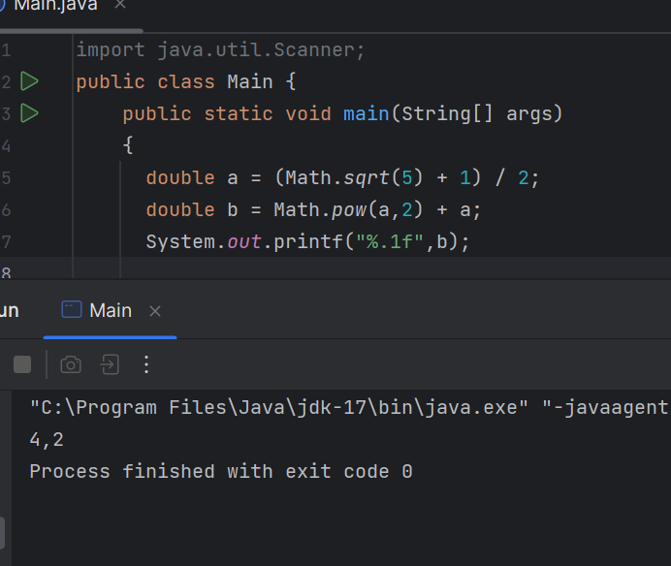

7)

44 = 538fact?

44 // 2 = 22 ( ost = 0 )

22 // 3 = 7 ( ost = 1)

7 // 4 = 1 ( ost = 3)

1 // 5 = 0 ( ost = 1)

44 = 1310fact 🡪 Перевод был совершен не верно

8)

2014 + 1813 = ?10

2014 = 2 * 14 ** 1 + 0 * 14 ** 0 = 28

1813 = 1 * 13 ** 1 + 8 * 13 ** 0 = 13 + 8 = 21

21 + 28 = **49**

**9)**

Найдём 33-ю перестановку. Для этого переведем k = 33 в факториальную систему:

33 // 2 = 16 ( ost = 1)

16 // 3 = 5 ( ost = 1)

5 // 4 = 1 ( ost = 1)

1 // 5 = 0 ( ost = 1)

33 = 1111fact

Расставим символы по местам:

1. имеется 5 свободных позиций для цифр (_ _ _ _ _)
2. справа от «5» есть 1 меньших цифр (_ _ _5 _)

2) справа от «4» есть 1 меньшие цифры (_ _ 4 5 _)

3) справа от «3» есть 1 меньшая цифра (_ 3 4 5_)

4) справа от «2» есть 1 меньшая цифра (2 3 4 5 _)

Из всего этого следует, что искомое число – **23451**

**10)**

0123456789ABCDEFGHIJKL

**Последний символ – L**

**11)**

**1630-7 🡪 … 10**

**1630-7 = 0 + -7 ** 3 + -7 ** 2 * 6 + 1 -7 ** 3 = -343 + 294 – 21 = - 70**

**12) ВВ329 это одна цифра, состоящая из 2-х символов в 329 СС , аB B329 это две цифры по одному символу в 329 СС.**

**13) Банковское округление**

Преимущества: С помощью банковского способа округления можно снизить погрешность и увеличить точность округления.

Недостатки: Труден в освоении.

**14) Можно перевести каждое число в 10 – ю систему счисления и сравнить их. Это можно сделать 2 – мя способами. Первый это обычное деление столбиком. Для второго же заметим, что 2, 8 и 32 это стени числа 2, а значит можно воспользоваться формулой** 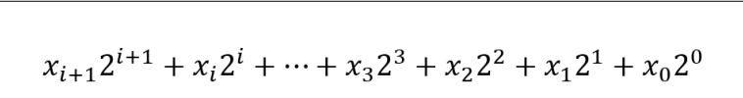

**15) F1E2D16  🡪 … 11**

**Если мы переведем данное число из 16 – й сс в 11 – ю, то пропадут буквы FED т.к уменьшится СС.**

**Теперь убедимся в этом:**

**F1E2D16 = 15 * 16 ** 4 + 1 * 16 ** 3 + 14 * 16 ** 2 + 2 * 16 +**

**+ 13 * 1 = 990765**

**990765 // 11 = 90069 ( ost = 6 )**

**90069 // 11 = 8188 ( ost = 1)**

**8188 // 11 = 744 ( ost = 4)**

**744 // 11 = 67 ( ost = 7)**

**67 // 11 = 6 ( ost = 1)**

**6 // 11 = 0 ( ost = 6)**

**F1E2D16 = 61741611**

# Вывод

В ходе этой лабораторной работы, я: 1) изучил позиционные системы счисления, освоил алгоритмы перевода чисел из одной системы счисления в другую.

2) получил практические навыки по выполнению арифметических действий над числами, сложению и вычитанию чисел в разных системах счисления.

3) поработал на практике с новыми для меня системами счисления, такими как: система счисления Бергмана, система счисления Цекендорфа (фибоначчиева СС) и факториальная система счисления.

4) Узнал и поработал на практике с Нега-позиционными и Симметричными СС.

**Дополнительное задание**

public class Main {

public static void main(String[] args)

{

Scanner scan = new Scanner(System.in);

long cnt1;

int tmp = 0;

int N = 99;

System.out.println("Введите число в -10 сс: ");

cnt1 = scan.nextLong();

System.out.println();

for (int i = N - 1; i >= 0; i --){

tmp += (cnt1 % 10) * pow((-10), N - 1 - i);

cnt1 /= 10;

}

System.out.println("Число в 10 сс: " + tmp);

}

}

Примеры вывода программы:

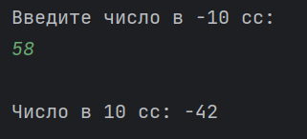 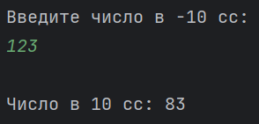

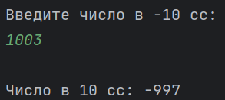 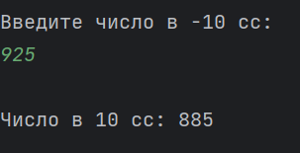

**Ответы**

|  |  |  |  |  |
| --- | --- | --- | --- | --- |
| 1 | 2 | 3 | 4 | 5 |
| **8A6B** | **68670** | **130410010** | **111000,01011** | **110011,00100101** |
| 6 | 7 | 8 | 9 | 10 |
| **101000,101111** | **0,14** | **0,859375** | **113,94149625** | **50311** |
| 11 | 12- | 13 |  |  |
| **885** | **190066** | **413220** |  |  |

# Вспомогательная Литература

**Использовал такие сайты, как:** 3dnews.ru, 4pda.ru, android.com, betanews.com, blogs.intel.com, cam.ac.uk, cnews.ru.

1) Гашков С. Б. Системы счисления и их применение. (Серия: «Библиотека “Математическое просвещение”»). – М.: МЦНМО, 2004. – 52 с. 2. Введение в информатику.

2) Орлов С. А., Цилькер Б. Я. Организация ЭВМ и систем: Учебник для вузов. 2-е изд. – СПб.: Питер, 2011. – 688 с.: ил.